
Estado do Tocantins
Poder Legislativo

EXCELENTÍSSIMO SENHOR PRESIDENTE DA ASSEMBLEIA LEGISLATIVA DO ESTADO DO TOCANTINS.

Requer ao Presidente da Assembleia Legislativa do Tocantins o envio de expediente ao Senhor Secretário da Saúde, solicitando que intensifique as campanhas de doação de sangue.

O Deputado que o presente subscreve vem nos termos regimentais desta Augusta Casa de Leis, após anuência do Plenário vem requerer a Vossa Excelência o envio de expediente ao Senhor Secretário da Saúde, solicitando que intensifique as campanhas de doação de sangue.

JUSTIFICATIVA
Os estoques por todo estado estão em baixa. É imperativo que medidas emergenciais de captação de doadores sejam tomadas, evitando o total desabastecimento da rede.

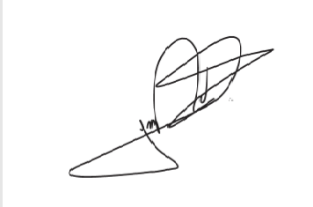
JORGE FREDERICO
Deputado Estadual

